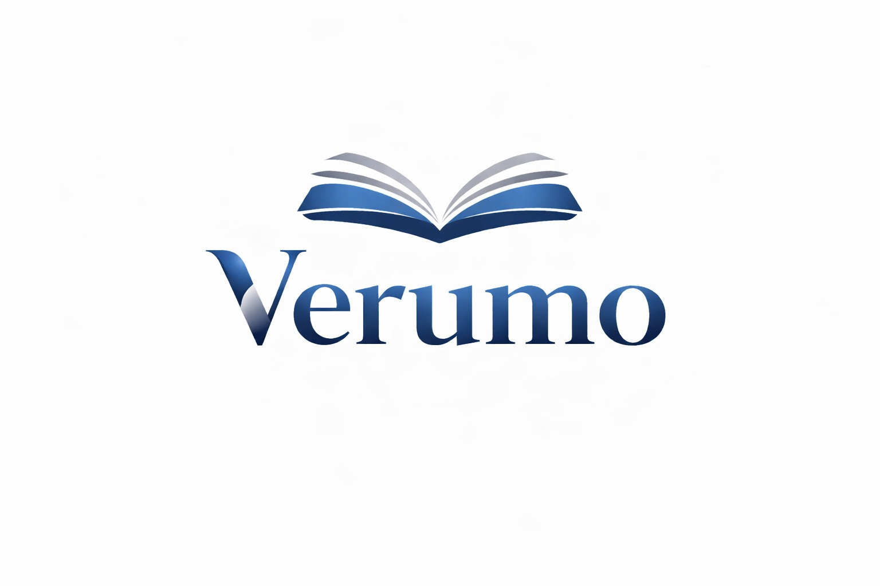

Documents du bien pour le premier entretien
Les documents disponibles nous aident à aborder précisément votre demande.
Réunissez uniquement les documents disponibles et pertinents. Cette liste sert à collecter des informations ; elle ne constitue pas une appréciation juridique ou fiscale.

Bien et demande
☐ Adresse, type de bien et brève description de votre demande
☐ Extrait du registre foncier ou preuve de propriété disponible
☐ Plans, surfaces et description du bien disponibles

Utilisation et gestion
☐ Baux existants et état actuel des loyers si le bien est loué
☐ Derniers décomptes de charges ou de gestion disponibles
☐ Contrats de gestion et de services existants

Coûts et autres documents
☐ Documents sur les travaux d’entretien réalisés ou prévus
☐ Vue d’ensemble du financement et des charges courantes du bien
☐ En propriété par étages, règlement disponible et derniers procès-verbaux
☐ Liste des dommages connus, des questions ouvertes et de vos objectifs

Prochaines étapes
Cochez les documents disponibles. Notez vos questions et convenez d’un entretien avec Verumo. Nous pourrons identifier ensemble les pièces manquantes.
Verumo GmbH · Kirchstrasse 24 · 3097 Liebefeld
info@verumo.ch · +41 31 512 99 14
État au 19.10.2026

